CADENAS Y REDES ALIMENTARIAS

|  |  |  |  |  |  |
| --- | --- | --- | --- | --- | --- |
| Nombre: |  | Curso: | 6 A B C | Fecha |  |

|  |
| --- |
| INSTRUCCIONES:   * Lee atentamente la guía. * Extrae información explicita del texto * Responder cada situación |

|  |
| --- |
| Contenidos: Redes y Cadenas alimentarias. |

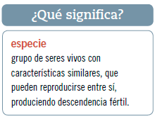

**Reconociendo una organización en la naturaleza**

¿Crees que existe alguna organización en la naturaleza? Parece una pregunta difícil de responder, si consideramos que los seres vivos se desarrollan de manera libre. Por ejemplo, piensa en algún sitio natural que conozcas, ¿existe alguna organización en ese lugar?, ¿los organismos ocupan algún sitio determinado?, ¿se comportan de una manera determinada? A simple vista es difícil detectar un orden en la naturaleza, pero si observas con atención la siguiente imagen, tal vez puedas identificar algún tipo de organización. Muchas veces, los animales de una misma especie viven cerca unos de otros, pero también interactúan con organismos de otras especies, como es el caso del leopardo que persigue a las gacelas. Así, en la naturaleza podemos distinguir diferentes niveles de organización, los que conoceremos a continuación.

**El ecosistema y sus componentes**

Como leíste en la página anterior, en la naturaleza los seres vivos están organizados de una determinada manera. En esta organización podemos distinguir individuos, poblaciones, comunidades y ecosistemas.

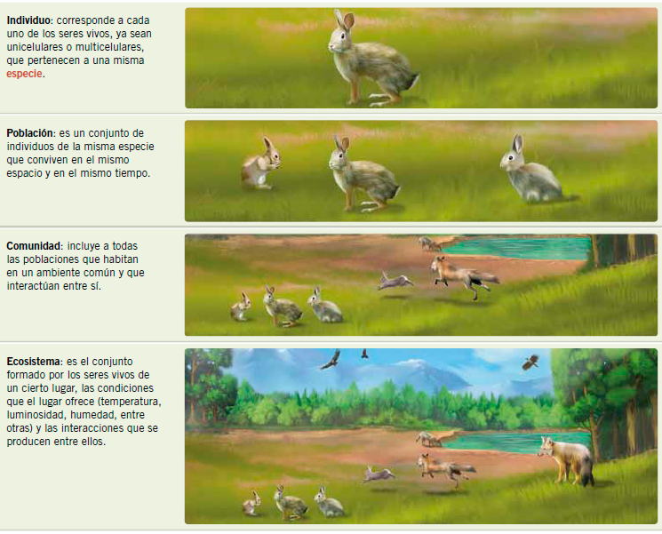

**Los componentes de un ecosistema**

Observa el siguiente ecosistema. En este ecosistema podemos encontrar básicamente dos tipos de componentes: vivos e inertes. Completa el siguiente listado estableciendo los elementos vivos y los inertes que identificas aquí.

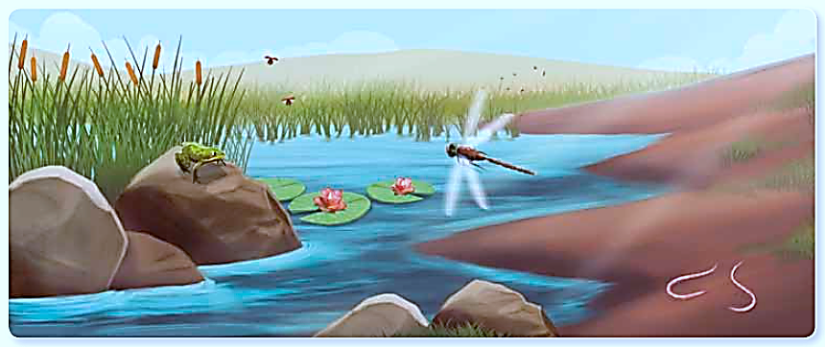

Elementos vivos : ____________________________________________________________________________________________________________________________________________________________________________________________________________________________________________________________________________________________________________________________________________________________________________________________________________________________________________

Elementos inertes

____________________________________________________________________________________________________________________________________________________________________________________________________________________________________________________________________________________________________________________________________________________________________________________________________________________________________________

Como puedes ver, en los ecosistemas siempre existen elementos vivos y no vivos. Todos los elementos vivos que forman parte de un ecosistema, es decir, todos los seres vivos, se denominan **factores bióticos**. En este caso, las lombrices, los insectos y las plantas del ecosistema son factores bióticos. En el ecosistema también encontramos otros elementos, como el agua, el aire y las rocas que forman parte del suelo. Estos no poseen vida y se denominan factores abióticos. Los factores bióticos y abióticos interactúan permanentemente en la naturaleza y le proporcionan ciertas características a cada ecosistema.

**Practica y resuelve**

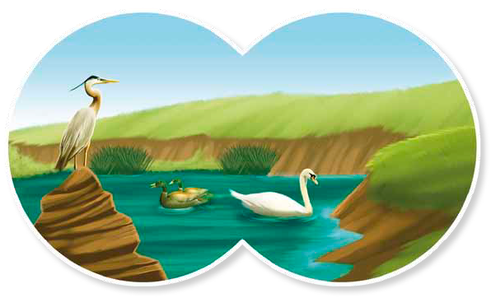1. Un explorador observó con sus binoculares la siguiente situación.

**RESPONDE EN TU CAUDERNO**

a. Señala una población y una comunidad que puedas identificar en la imagen. Diferenciar

Población:

Comunidad:

b. ¿Qué factores abióticos están presentes en la imagen? Identificar

c. ¿Podrías afirmar que lo que observó el explorador es un ecosistema? Justifica. Explicar

**Los organismos y su rol en el ecosistema**

Los organismos autótrofos como las plantas, las algas y algunos microorganismos, utilizan la luz para realizar fotosíntesis y así producir materia orgánica y oxígeno. Así, los organismos heterótrofos pueden obtener los nutrientes que necesitan a partir de las hojas, raíces y frutos de las plantas, pero ¿qué crees que pasaría si de pronto el Sol se apagara y la Tierra dejara de recibir su luz y calor? Todos los ecosistemas sufrirían alteraciones y finalmente la vida en la Tierra desaparecería. Esto se debe a que las plantas no podrían realizar la fotosíntesis y el resto de los seres vivos no tendrían el oxígeno ni los nutrientes que requieren para sus funciones vitales.

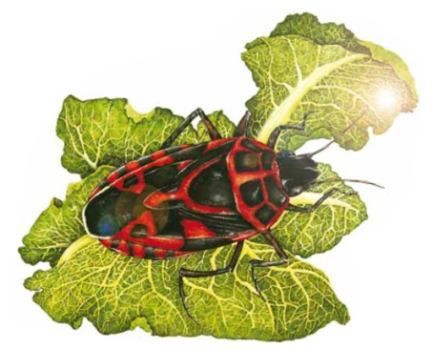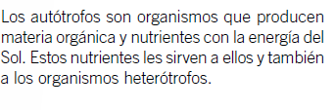

De esta forma, en la naturaleza, cuando los autótrofos captan la energía del Sol y producen materia orgánica, no solo lo hacen para sí mismos, sino también para otros seres vivos. A estos organismos se les denomina **productores**, debido al rol que cumplen en el ecosistema. Desde ese mismo punto de vista, los organismos heterótrofos, que no producen su propio alimento, son llamados **consumidores**.

**Tipos de consumidores**

Como ya sabes, los consumidores obtienen los nutrientes y la energía que necesitan para su crecimiento y desarrollo alimentándose de otros seres vivos. Según el tipo de alimento que consumen, se clasifican en:

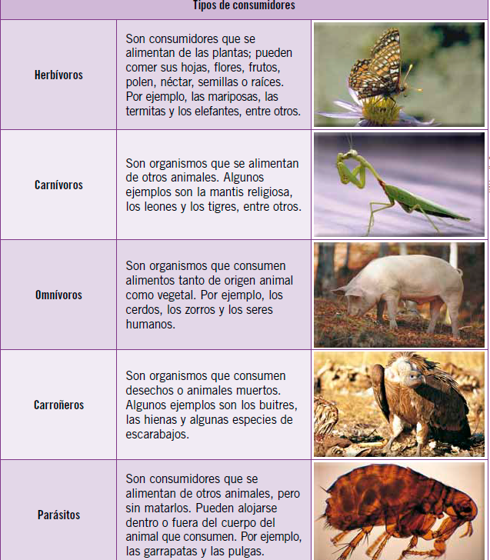

**Flujo de energía en el ecosistema**



Piensa en la siguiente situación: si una planta como la de la imagen incorpora cierta cantidad de energía del Sol, ¿cuánta de esa energía llega a la oruga? Sería difícil determinarlo con exactitud, pero una cosa es segura: la oruga siempre obtiene solo una parte de la energía disponible en la planta, ya que la otra ya fue utilizada por la misma planta para crecer y formar hojas o frutos.

Para llevar a cabo todas tus actividades diarias, como respirar o practicar deporte, necesitas de un constante aporte de energía. Los seres humanos somos organismos heterótrofos, es decir, conseguimos nuestros nutrientes alimentándonos de otros organismos y, con la ayuda del oxígeno, obtenemos la energía de los alimentos. Toda la energía que requieren los seres vivos de la Tierra proviene del **Sol**. Al llegar a la Tierra, la energía del Sol es captada por los productores, los que utilizan la energía lumínica para producir los nutrientes que necesitan y, además, gran parte de esos nutrientes quedan disponibles para los consumidores. De esta forma, en todos los ecosistemas la energía fluye siempre desde los productores hacia los consumidores.

**No toda la energía está disponible**

Cada vez que un animal se alimenta de una planta o de otro animal, recibe solo una parte de la energía que este tenía. Esto se debe a que todos los organismos gastan un porcentaje de energía en desarrollar sus actividades, mientras que otra parte se pierde o disipa como calor.

En esta situación, el pasto, como productor, capta energía del Sol y gasta parte de ella en fabricar sus hojas, tallos y raíces, por lo que el ciervo puede acceder solo a una porción de la energía total. Luego el ciervo, al hacer sus actividades como correr o reproducirse, gasta energía. De esta manera, el león, que se alimenta de él, accede solo a una parte de la energía del ciervo.

¿Qué crees que ocurriría si algún depredador más grande se comiera al león? La cantidad de energía a la que podría acceder este otro depredador sería aún menor, ya que el león, al igual que todos los seres vivos, gasta energía al realizar sus actividades, la que se pierde o disipa en forma de calor. En este sentido, el traspaso de energía entre los organismos nunca es completamente eficiente.

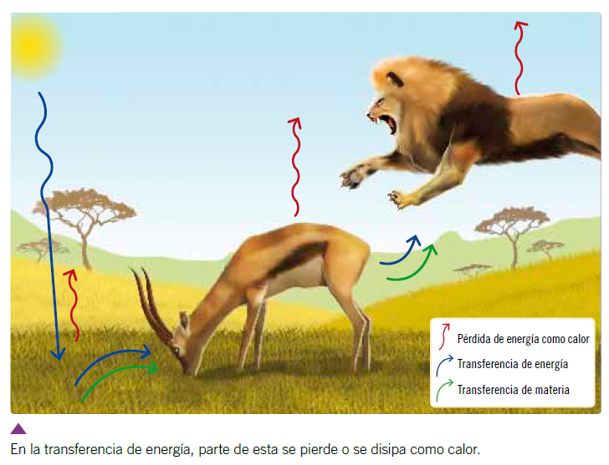

**Niveles, cadenas y redes alimentarias**

Las cadenas alimentarias son una representación de cómo interactúan los seres vivos en el ecosistema. En ellas se muestran las relaciones que establecen los organismos al alimentarse, y cómo circulan la energía y la materia en la naturaleza. Una cadena alimentaría está formada por eslabones, llamados niveles tróficos.

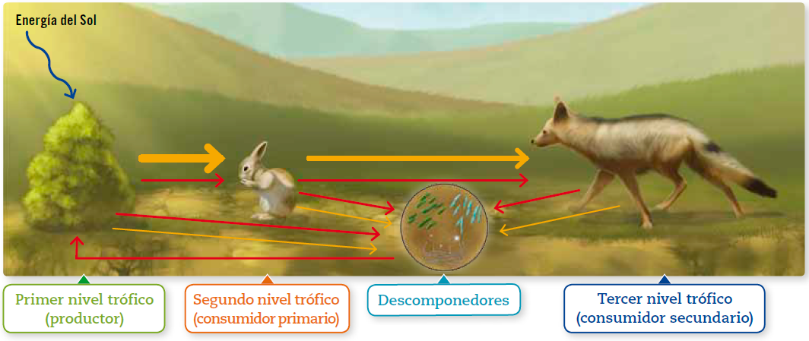

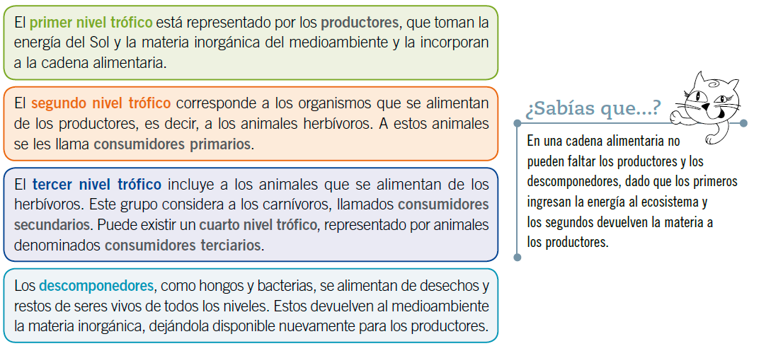

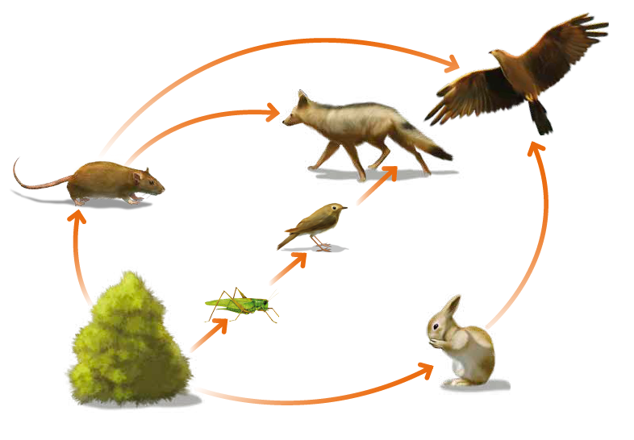 En la imagen anterior, las flechas blancas señalan la dirección en que fluye la energía, desde los productores hacia los consumidores. Fíjate que las flechas se van haciendo cada vez más delgadas, para indicar que la cantidad de energía disponible nivel tras nivel es cada vez menor. Las otras flechas representan la transferencia de materia, que igualmente fluye desde los productores hacia los consumidores, para acabar finalmente en los descomponedores, que la devuelven al medioambiente para que vuelva a ser utilizada.

En la naturaleza las cadenas alimentarias no se encuentran aisladas, ya que los organismos de una especie pueden servir de alimento a varias otras. Por ejemplo, los vegetales de la imagen pueden ser consumidos por conejos, insectos y roedores, mientras que los insectos, a su vez, pueden ser presa de sapos, lagartos o aves, y los roedores pueden ser comida de culebras, búhos, águilas y zorros. De esta forma, las cadenas tróficas se entrecruzan formando redes alimentarias o tramas alimentarias, que ilustran las múltiples interacciones entre los organismos del ecosistema, como se muestra en la siguiente imagen:

**Practica y resuelve**

1.- Observa el siguiente esquema y responde:

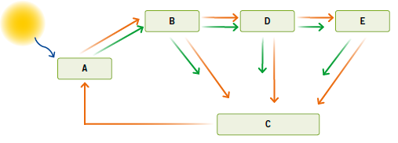

a) ¿Qué nivel trófico representan las letras A y C?

b) ¿ Explica qué línea representa el traspaso de energía y cuál, el traspaso de materia.?

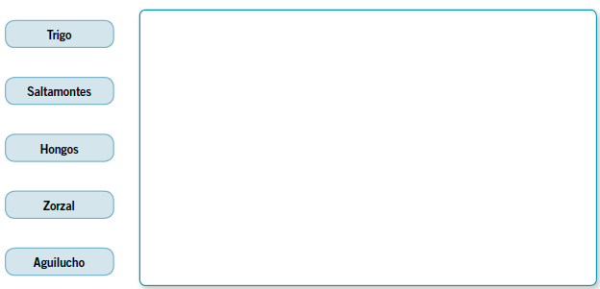2.- A partir de la siguiente lista de organismos, crea una cadena alimentaria, considerando productores, consumidores y descomponedores. En tu esquema representa el flujo de energía y de materia dentro de la cadena.

a. ¿Cuántos niveles tróficos presenta tu cadena alimentaria?

b. ¿Desde qué organismo fluye la energía en tu cadena alimentaria?

c. ¿Qué ocurriría con el flujo de materia si sacamos los hongos de tu cadena alimentaria? Explica.

d. ¿Crees que los consumidores terciarios obtienen menos energía que los consumidores primarios? Explica.